Создание объявления об основном наборе в организацию спортивной подготовки

1. Пользователь выбирает в главном навигационном меню: Раздел «Наборы в организацию» → Страницу «Реестр объявлений о наборе». (открывается форма, представленная в пункте 2.1)
2. Для того, чтобы создать объявление об основном наборе в организацию спортивной подготовки, пользователь нажимает на кнопку «Добавить» (Рисунок 9).

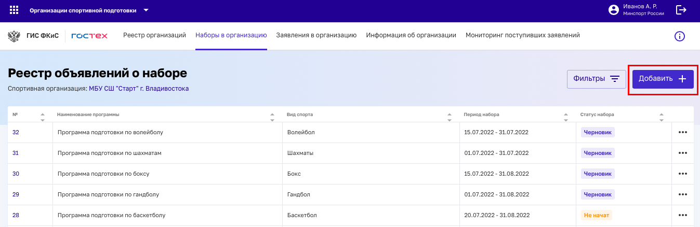

Рисунок 9. Создание объявления об основном наборе

1. Пользователь заполняет обязательные поля, помеченные звездочкой, в карточке создания объявления об основном наборе (Рисунок 10).

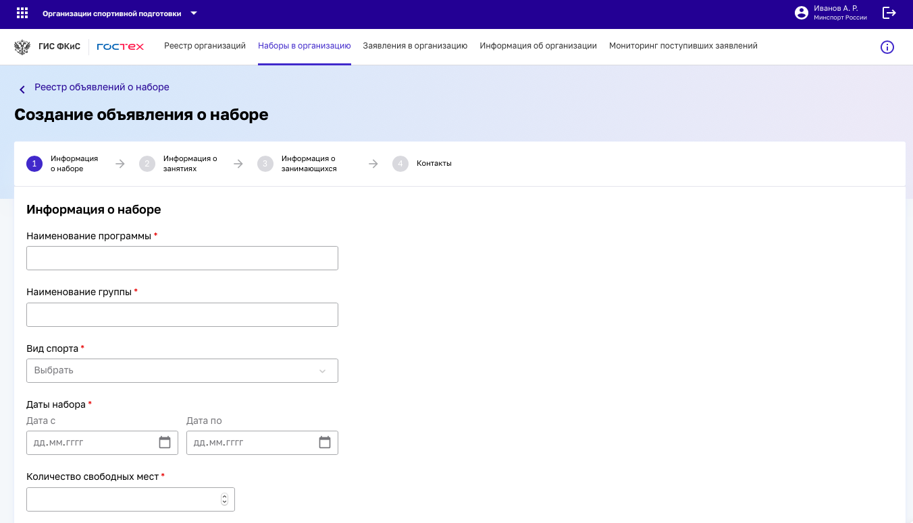

Рисунок 10. Создание объявления о наборе

1. Пользователь нажимает на кнопку «Сохранить». Происходит создание объявления об основном наборе в статусе «Черновик».
2. Если пользователь заполнил поля некорректно и нажал на кнопку «Сохранить», то подсистема выделяет поля, нуждающиеся в исправлении (Рисунок 11).

Сохранение будет возможно только после корректного заполнения полей.

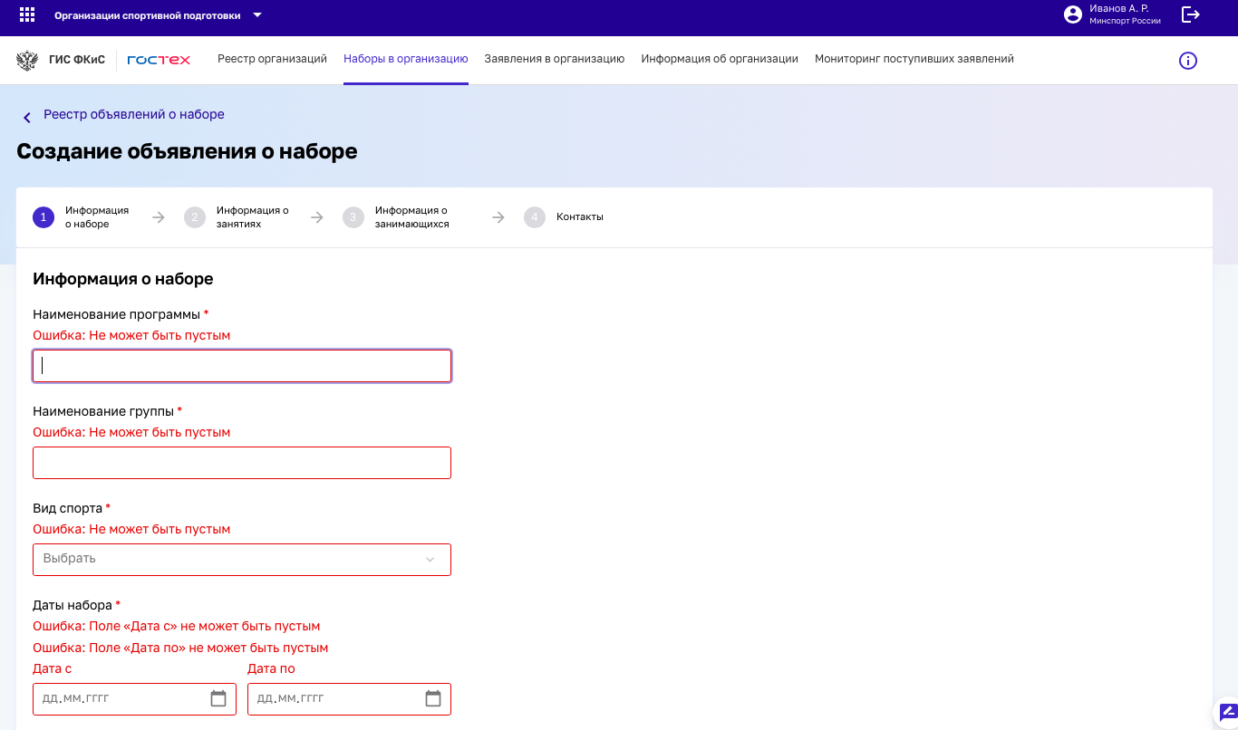

Рисунок 11. Некорректное создание объявление о наборе